**大中票券債券市場展望雙週報 2016/03/14**

By Peter

**市場回顧**

美債10y利率過去兩週以來，利率呈現上漲走勢，主因美國就業報告佳，歐洲央行雖然擴大寬鬆政策，但歐洲央行總裁暗示將不會再次降息，美債利率自低點反彈，回到月均線上方。上週五，美債10y利率收在1.987%。

台債10y利率在標售後，因為利率偏低，以及人行調降準備率2碼，10y利率持續創歷史低點。台債籠罩在台灣央行3月底降息預期氣氛中，利率跟隨美債反彈幅度有限。目前台債利率底部尚未浮現，債市氣氛仍偏多。收盤時，上週五5y利率收在0.587%，10年券利率則收在0.8196%。

國際能源總署（IEA）周五表示，伊朗增產力道低於該國先前所言，加上石油輸出國家組織（OPEC）以外的產油國出現供給下滑跡象，原油價格可能已觸底。

~報摘

**歐債十年期利率走勢圖**

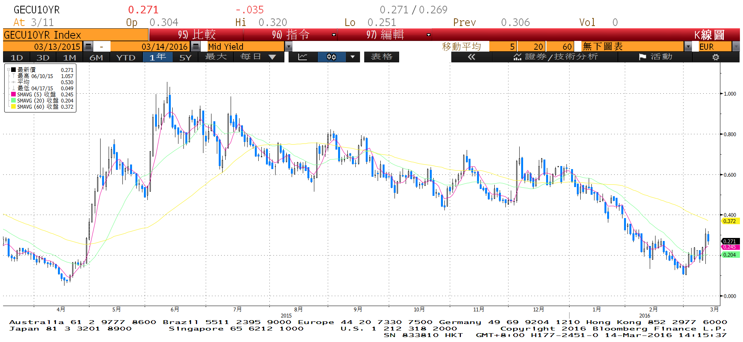

**美債十年期利率走勢圖**

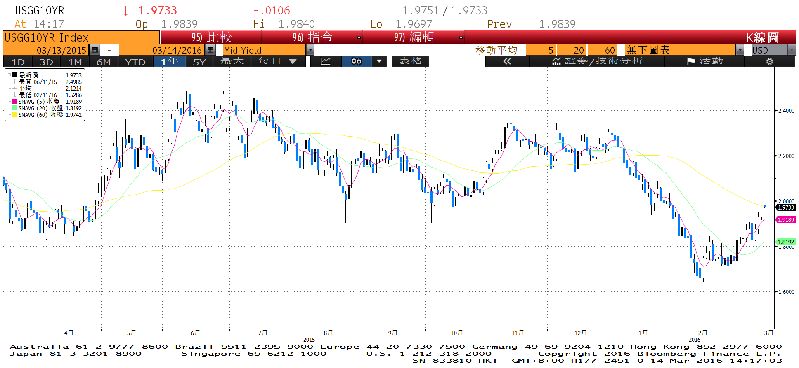

**日債十年期利率走勢圖**

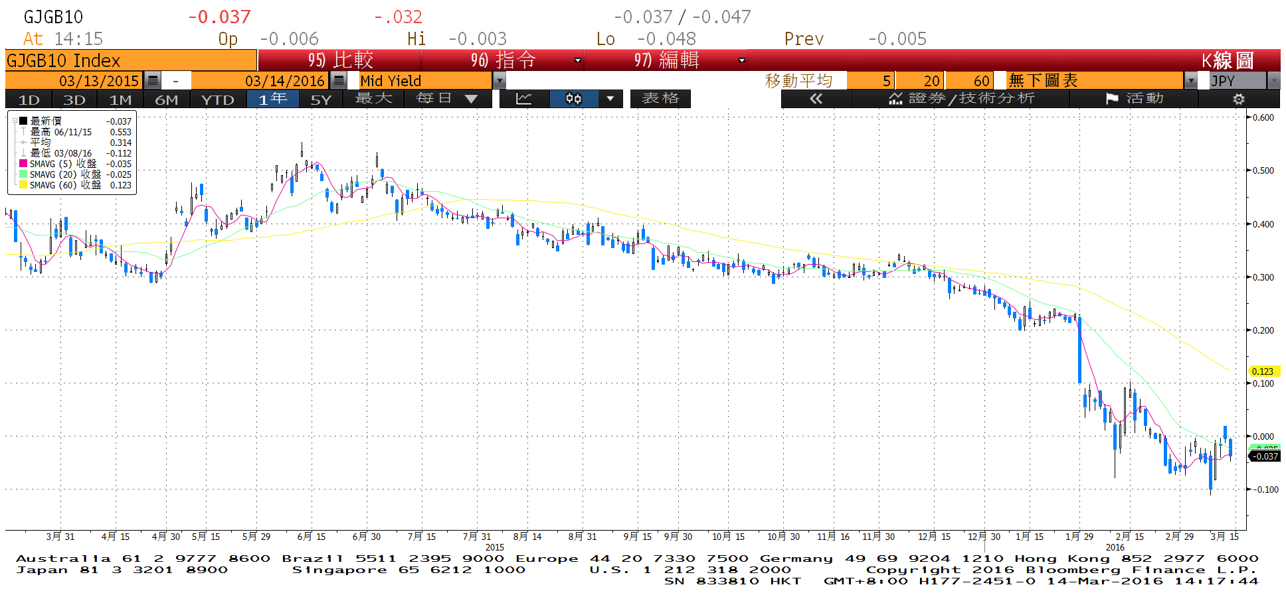

**台債十年期利率走勢圖**

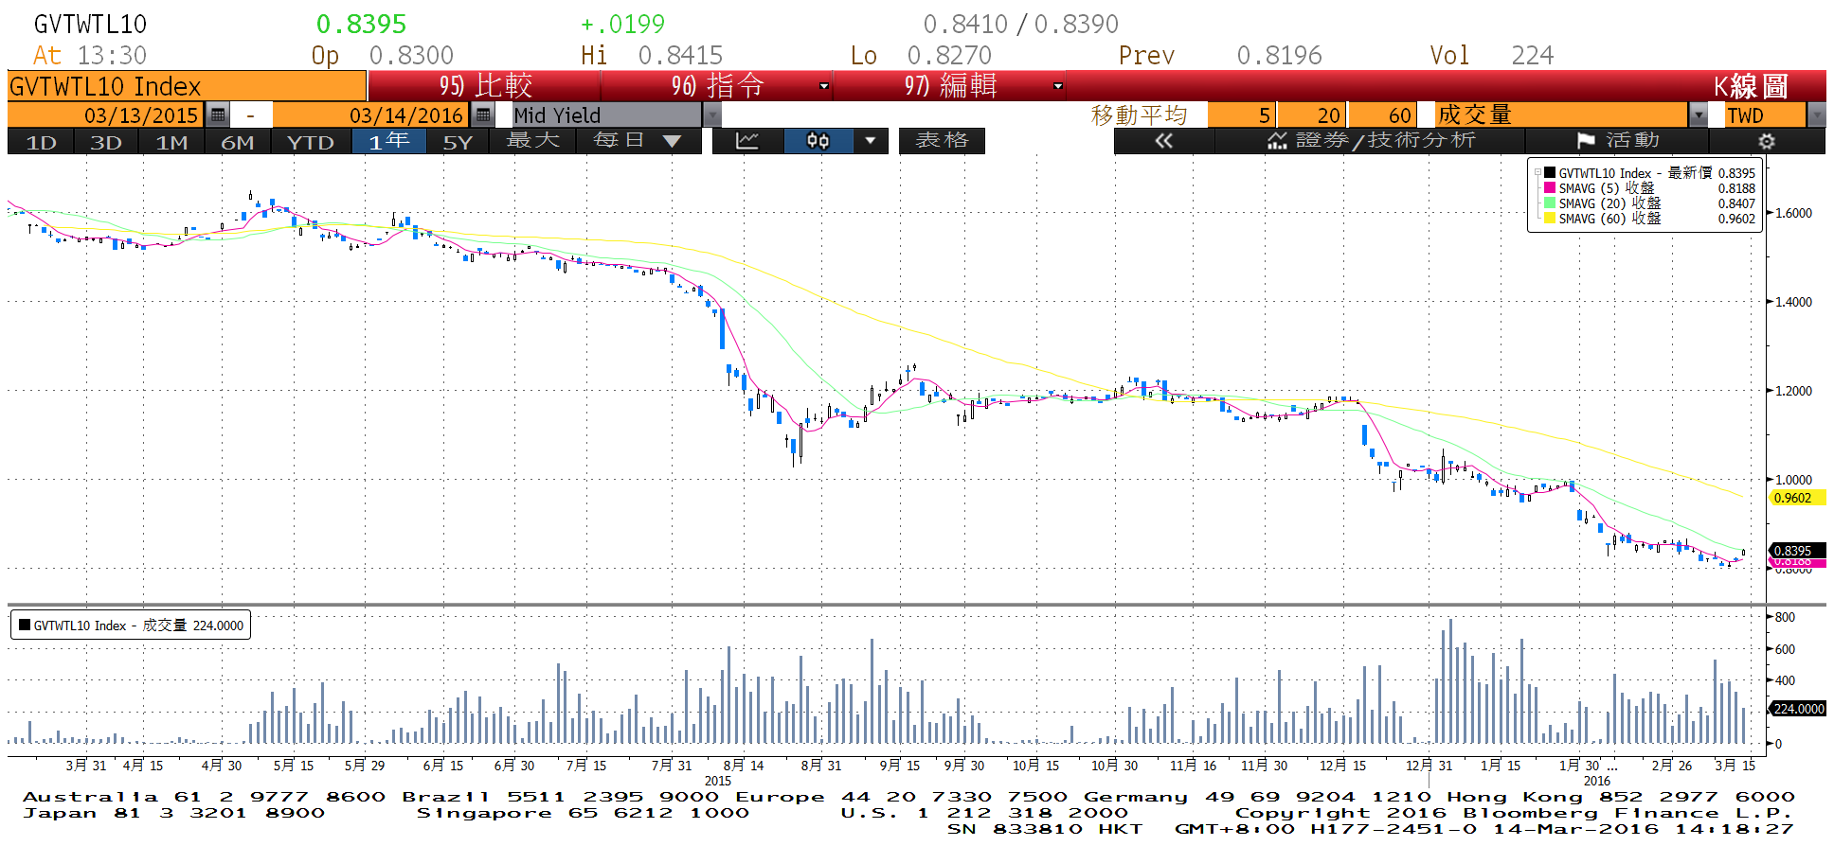

**各國殖利率走勢圖**

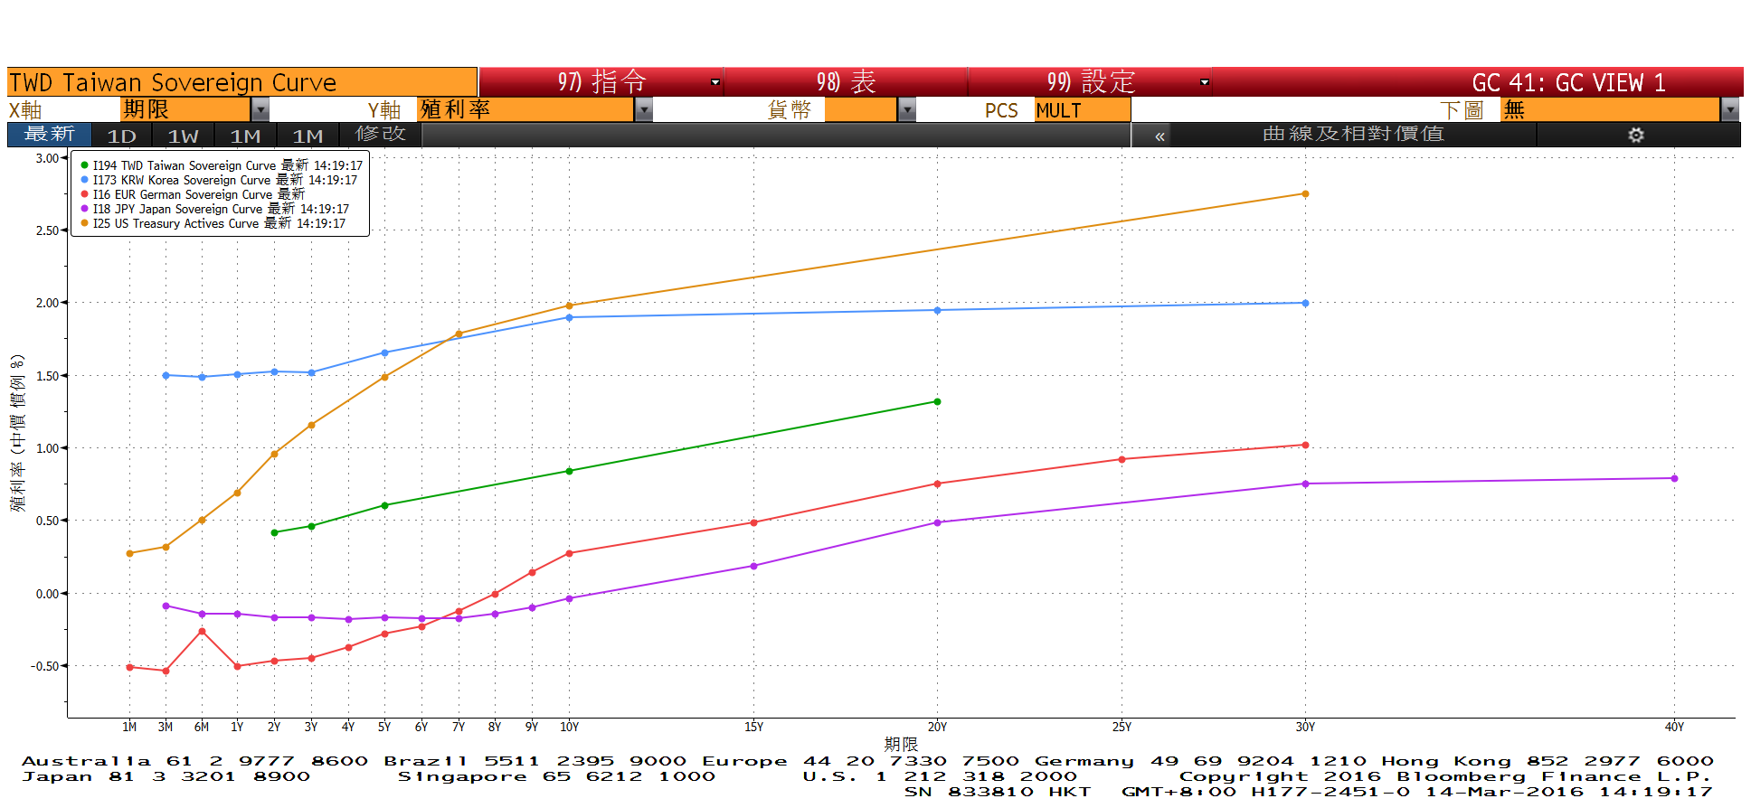

**經濟數據圖**

**美國非農業就業人口淨變動 經季調(月比)**

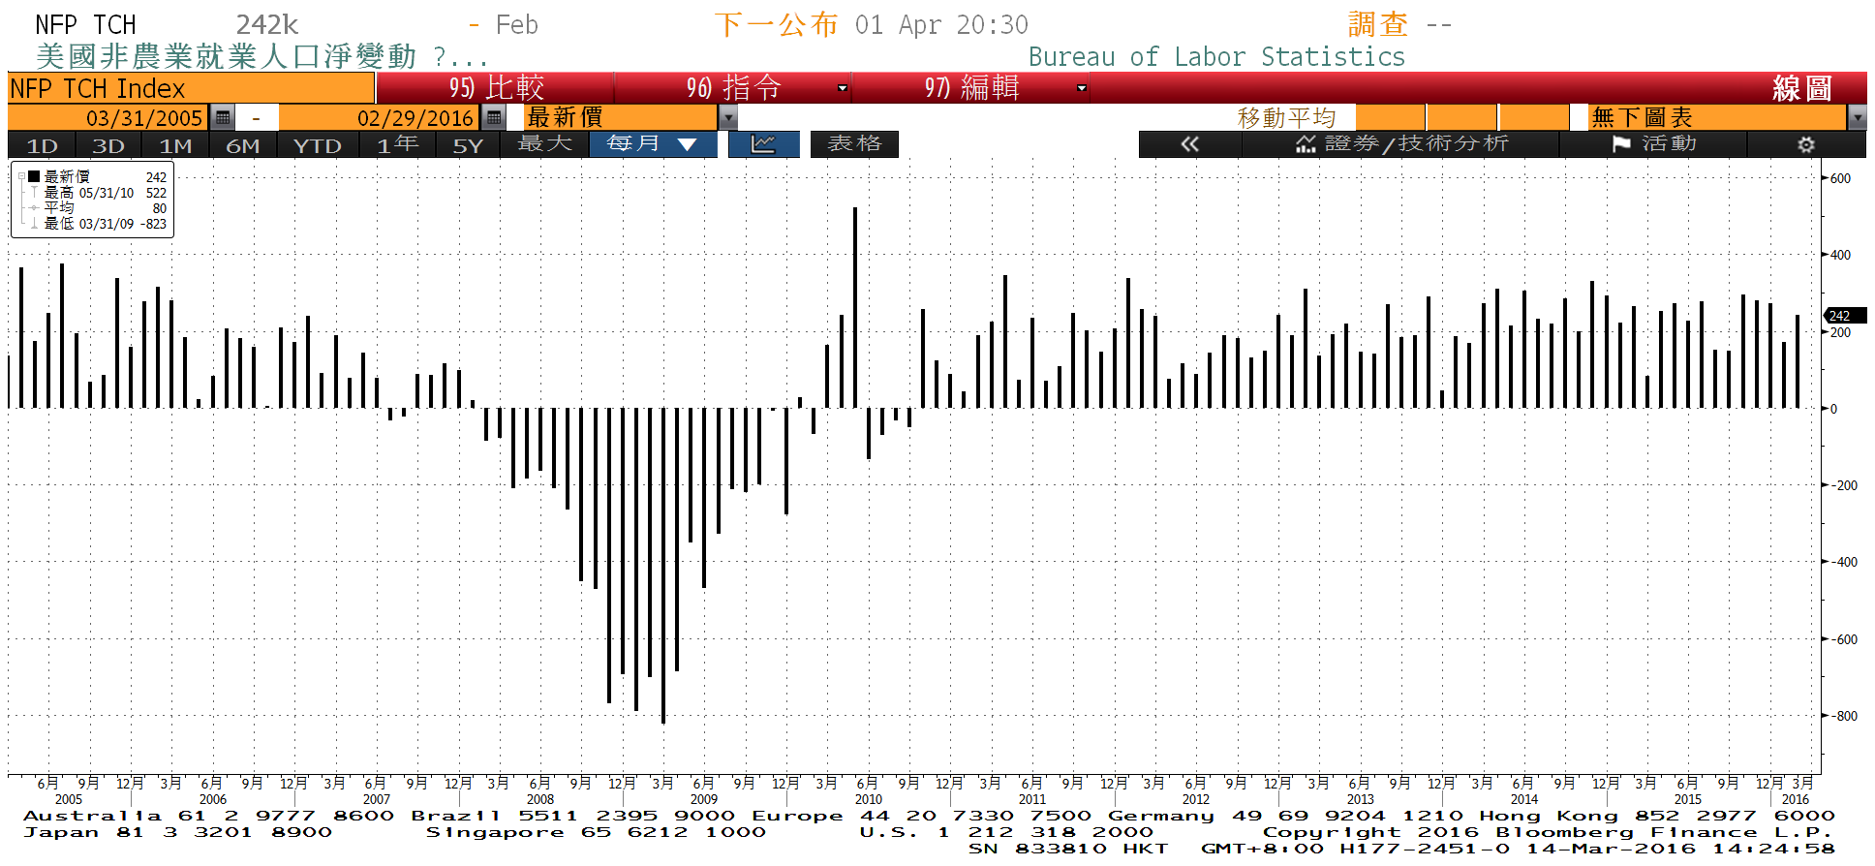

**台灣貿易出口(年比)**

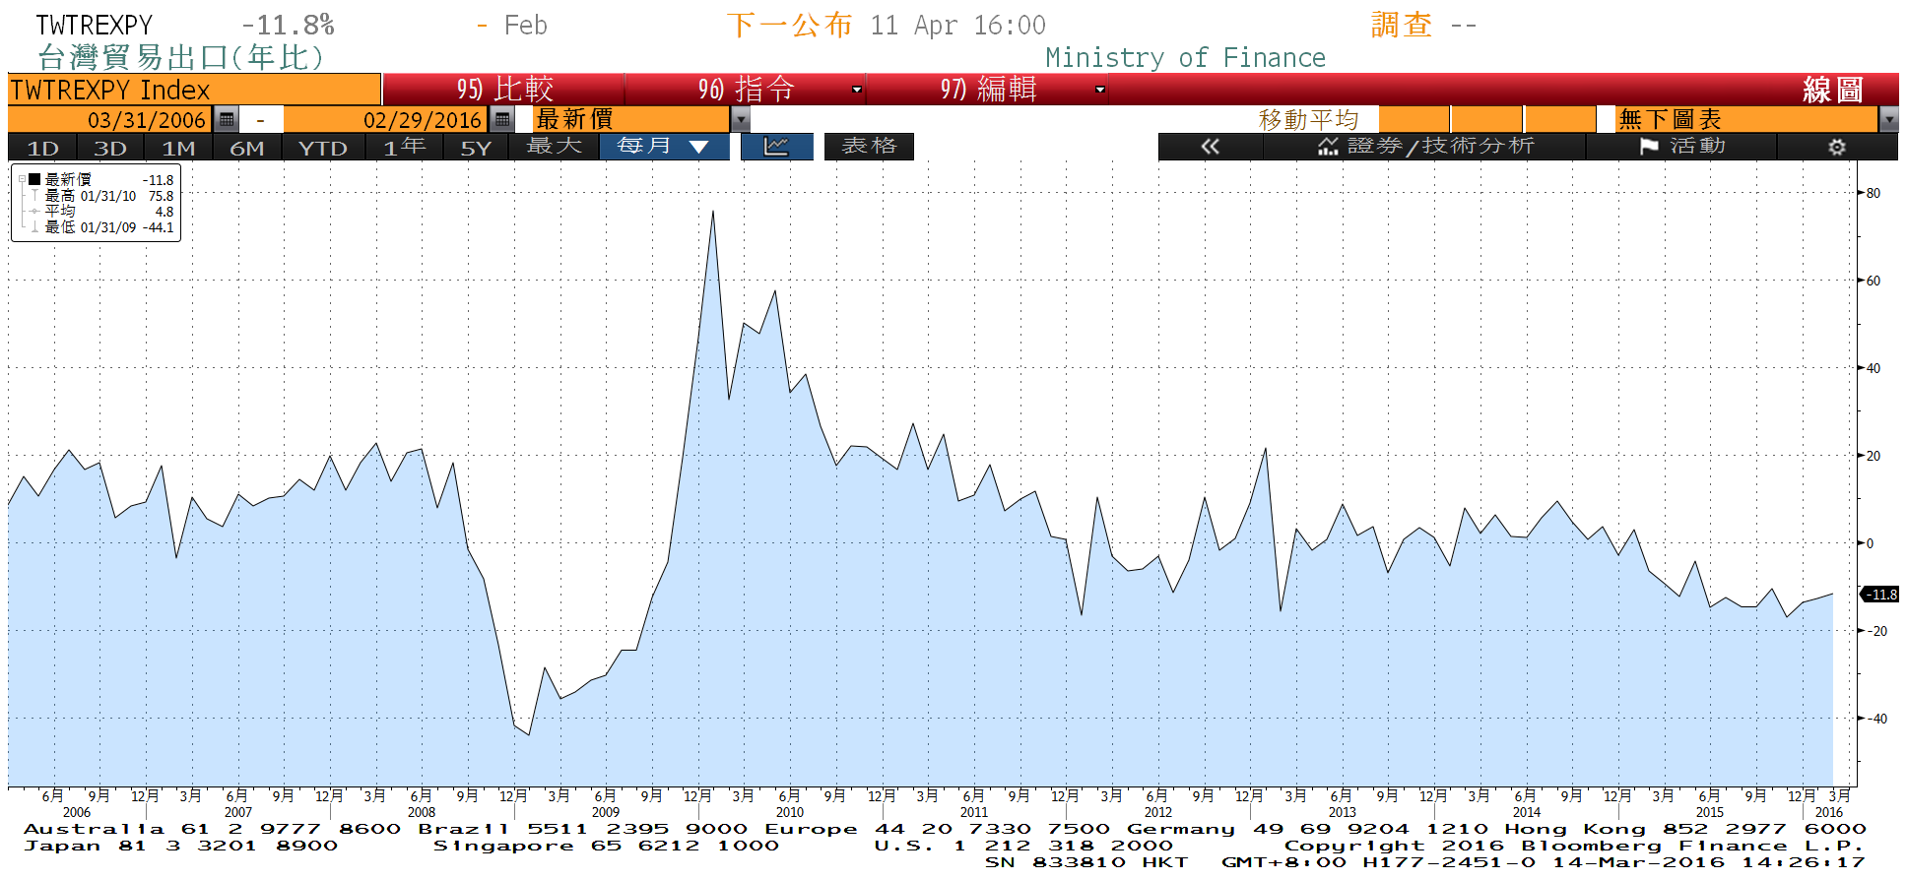

**歐元區實質國內生產毛額 基期=2000 (年比)**

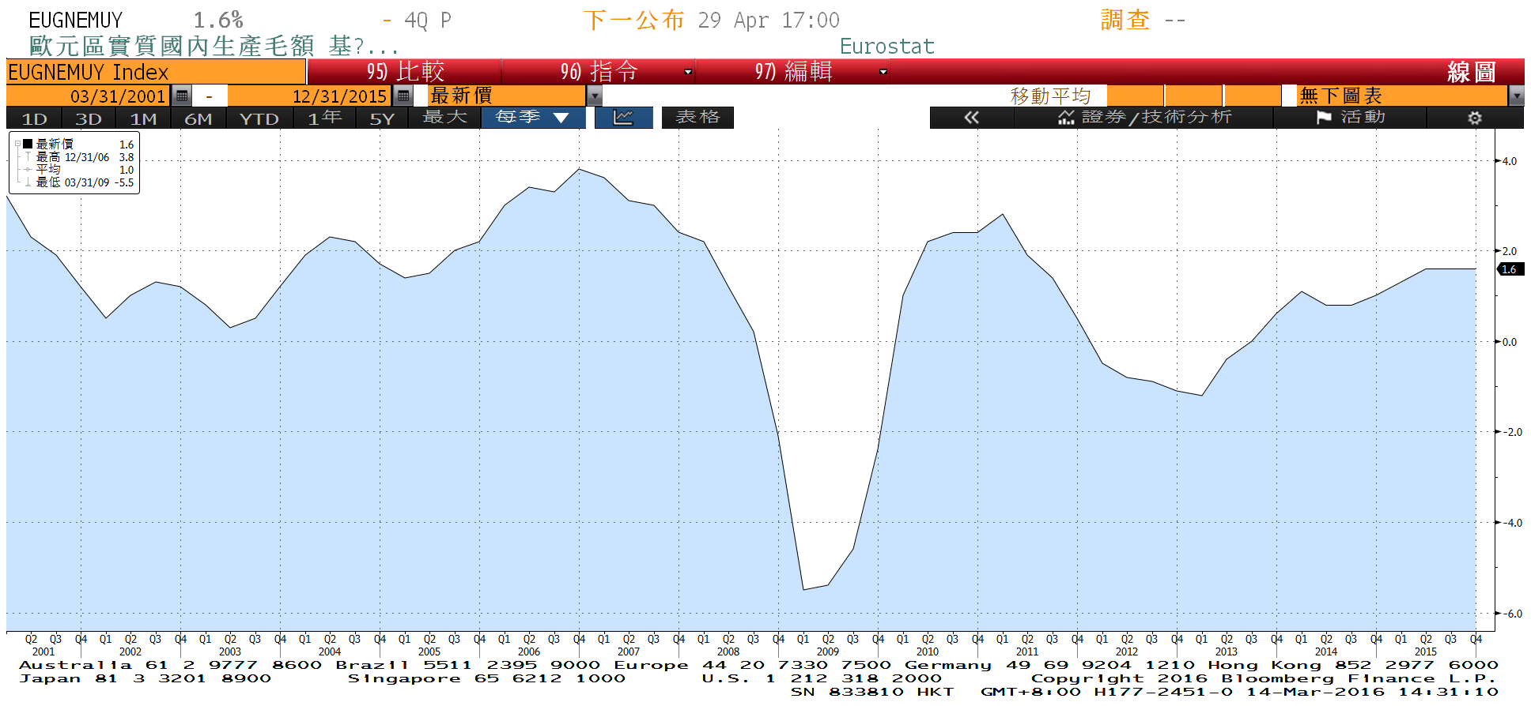

**商品指數**

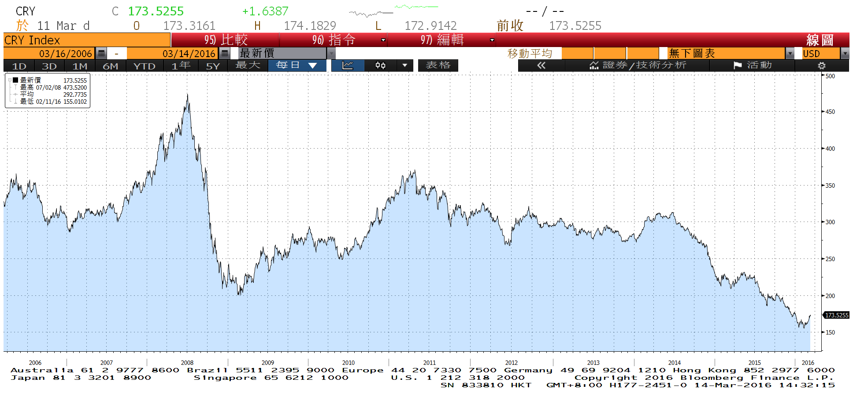

**經濟數據預估**



**市場展望**

近期利率走勢，從技術面來看，美債10年期利率向上穿過月線，走勢轉為上揚。油價近期從低點上揚，也限制美債利率下跌空間。台債利率技術面上，10年期利率再創歷史低點，在美債利率上漲影響下，應該有機會止跌。5Y新券A05105下週即將標售，利率或有反彈。籌碼方面，第二季公債發行計畫將為觀察重點。

經濟數據方面，本週有日本央行政策會議，美國2月CPI及房屋開工率，聯準會會議。另外公布的3月密西根大學消費者信心初值預估有改善。預估台灣央行三月份的政策會議會有降息的動作，因此台債利率應該還是低平的走勢。觀察油價近期反彈走勢，油價可能已經打底完成，對利率而言將有向上的壓力。台債操作上，利率逢高，在央行降息前，仍建議適度買進，交易為區間震盪格局，近期10y利率先看0.80%~0.92%區間。